別紙様式
えひめ農業経営者クラブ 経営相談フォーム
Ehime Farmer’s Club
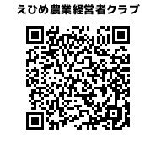
Fax：０８９－９３２－７８２５E-mail：enk-sapo@enk.or.jp

本様式をクラブ事務局に送付することにより、下記の個人情報をクラブの運営において必要な関係者が共有することに同意します。
平成 年 月 日
① 会員番号
② 氏 名（必須）
③ 住 所（必須） | 〒( ― )
④ 事務所の名称  及び所在地 | 〒( ― )
⑤ 連絡先の
電話番号（必須）
⑥ メールアドレス
（必須）
⑦ 相談内容
（必須）

